1. Cài đặt Môi trường

Tải PowerBI desktop từ link sau: <https://powerbi.microsoft.com/en-us/desktop/>

Ta đăng nhập tài khoản tương ứng vào PowerBI desktop sẽ được màn hình sau

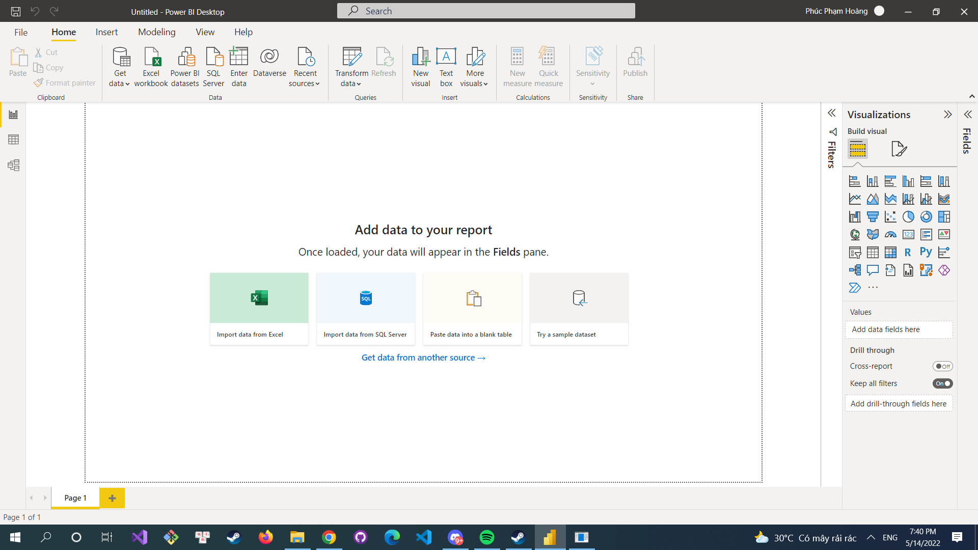

Bước 3: Import dữ liệu từ Analysis Services

Điền tên server và chọn Connect Live

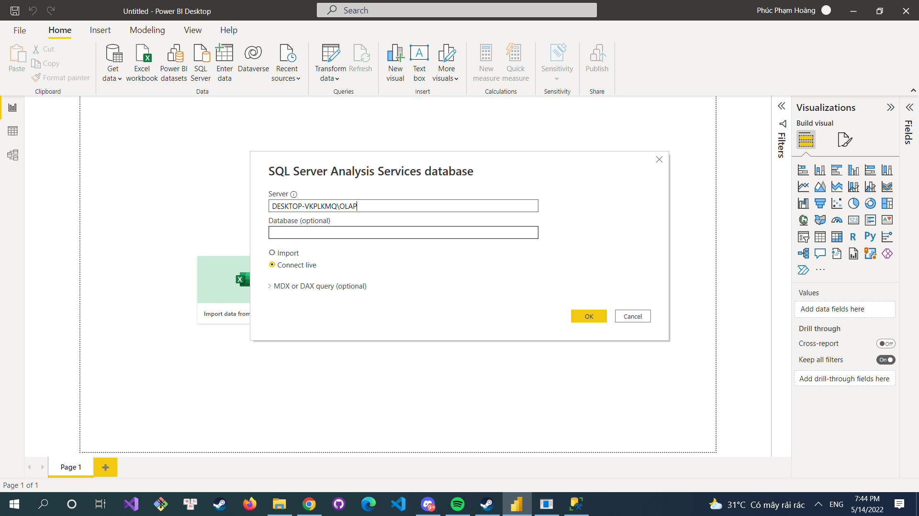

Import cube tương ứng

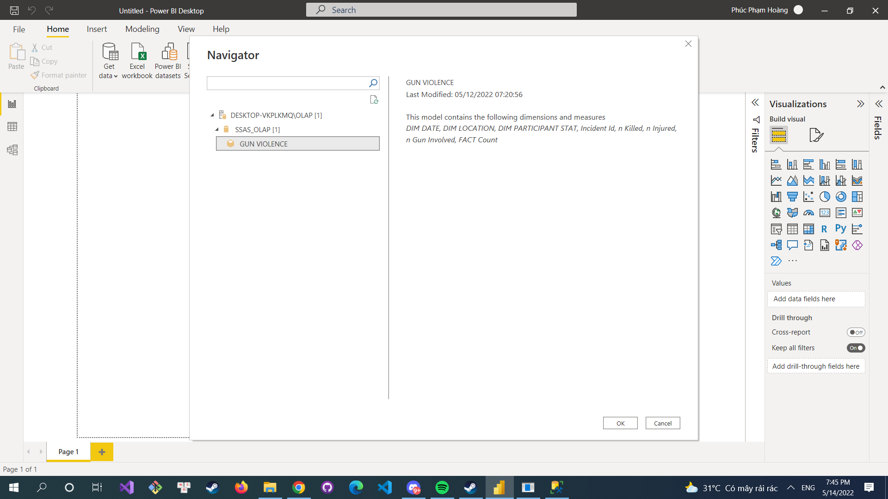

Các dimensions, FACT sẽ xuất hiện trong panel sau:

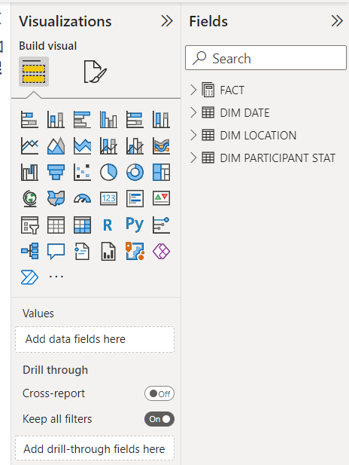

1. Report kéo thả

Query: Số người chết vì xả súng từ 2013 - 2015

Chọn visual mong muốn

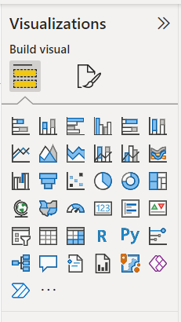

Ở đây ta chọn Line Chart

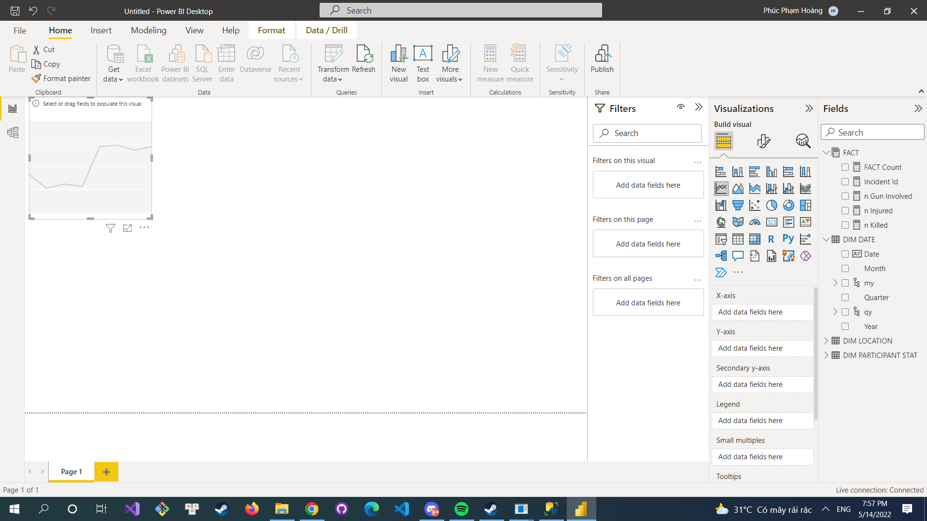

Kéo Hierachy qy vào x-axis và n-killed vào y-axis

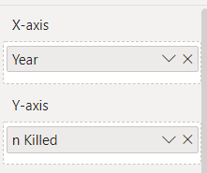

Ta sẽ được line chart như sau

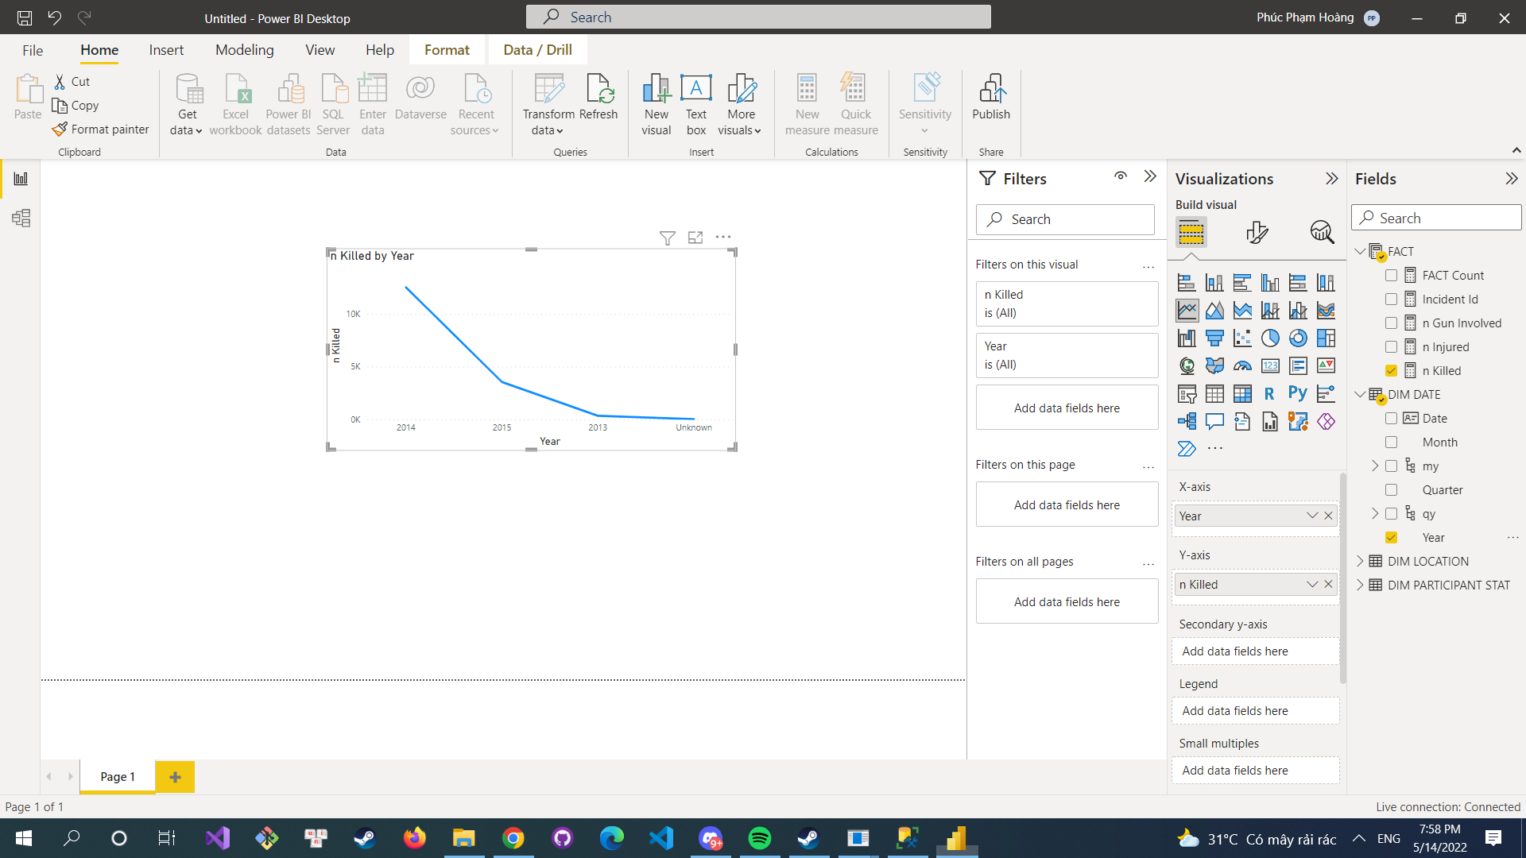

1. Report bằng MDX

Câu query: Liệt kê số vụ xả súng của các tiểu bang ngoài bang DC

Chọn Get Data – Chọn Analysis Services

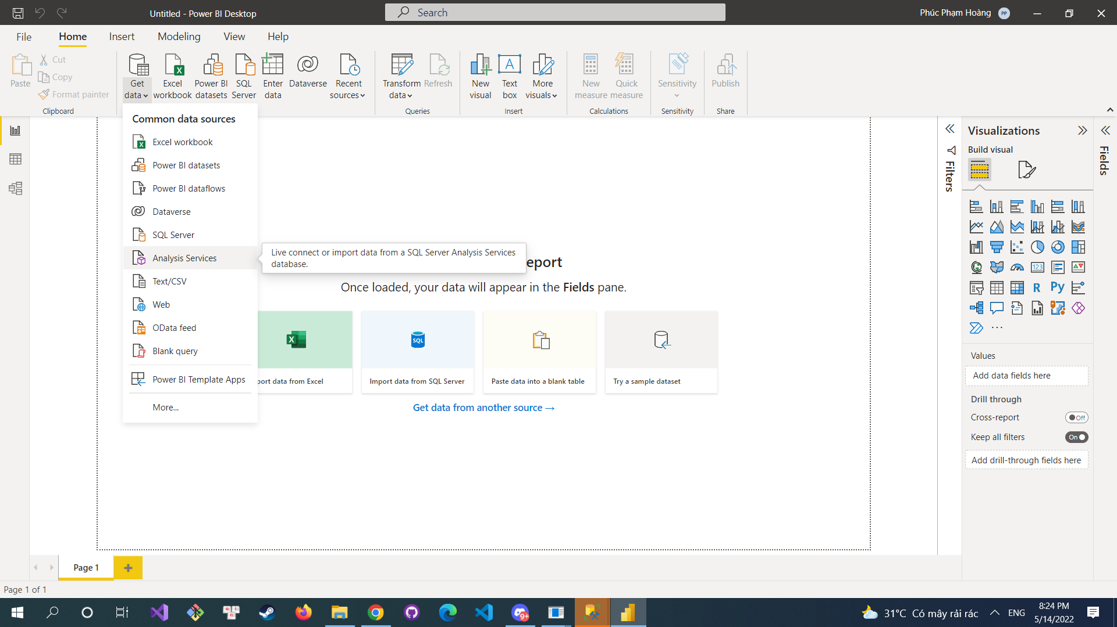

Điền tên server và điền tên database tương ứng

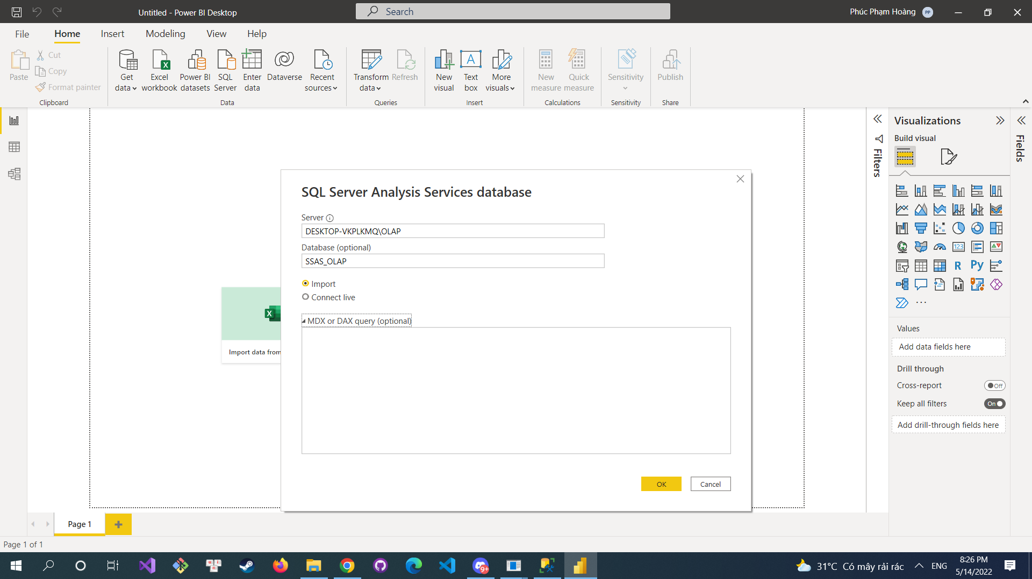

Điền MDX Query

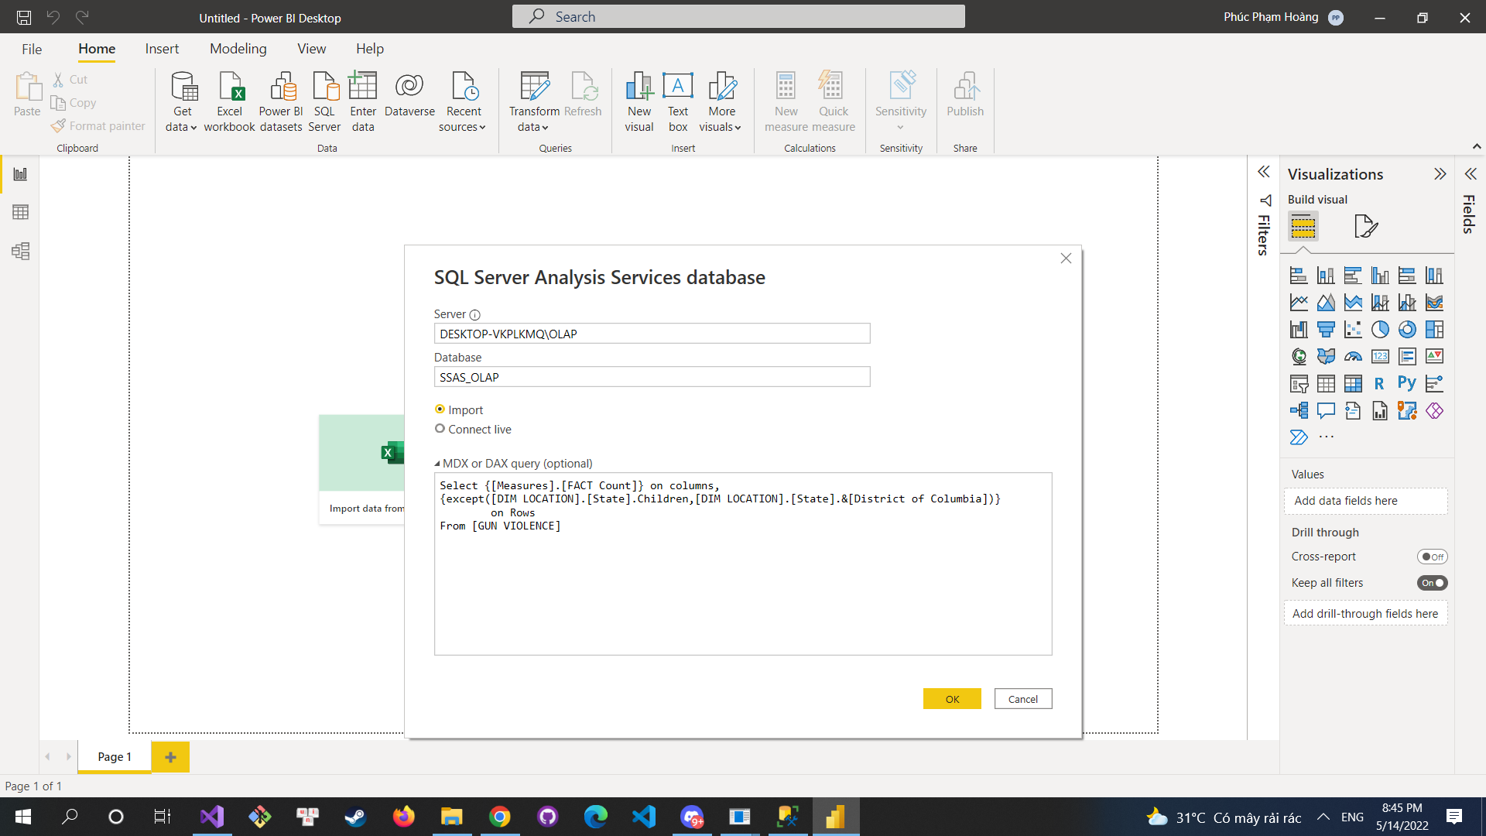

Ta sẽ có data như sau:

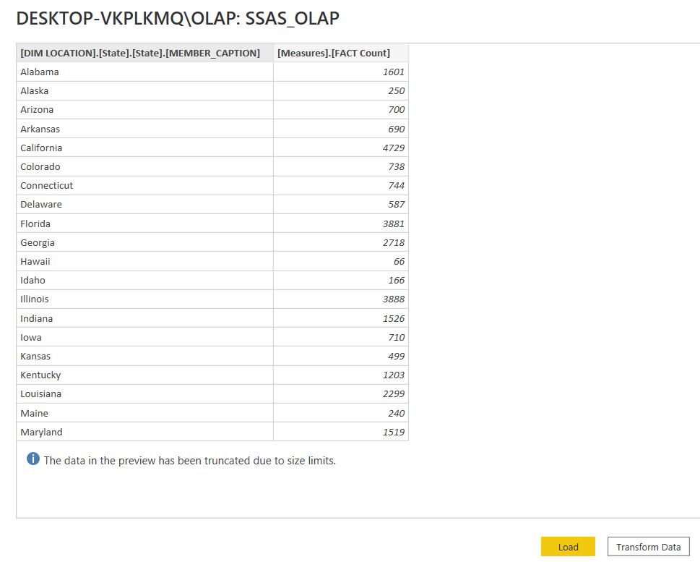

Hiện data có tên column khá xấu, ta sẽ modify lại bằng cách trọn transform data

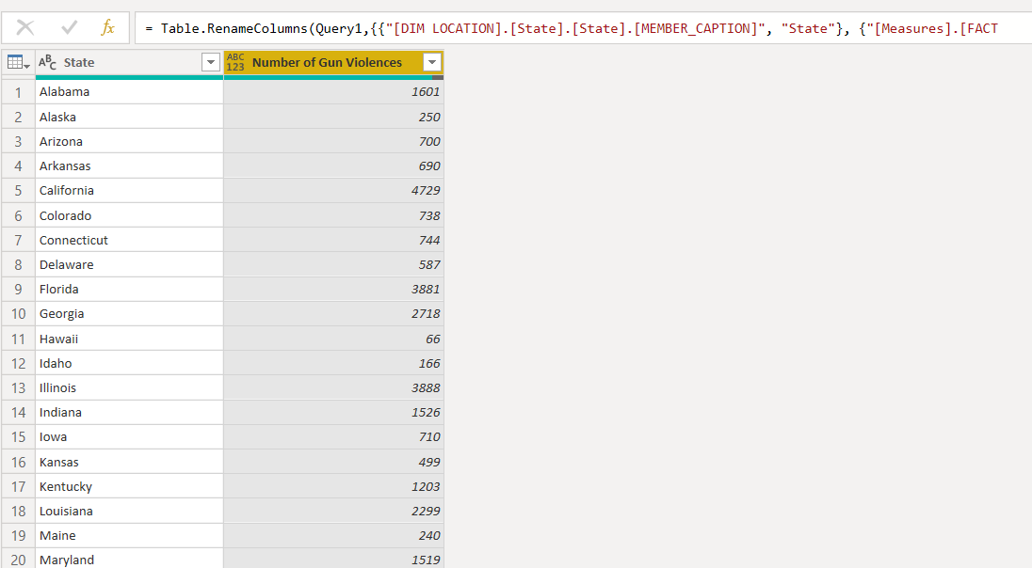

Ta cũng transform type cho các measure sang các type phù hợp, chẳng hạn như Count ở đây sẽ sang Decimal

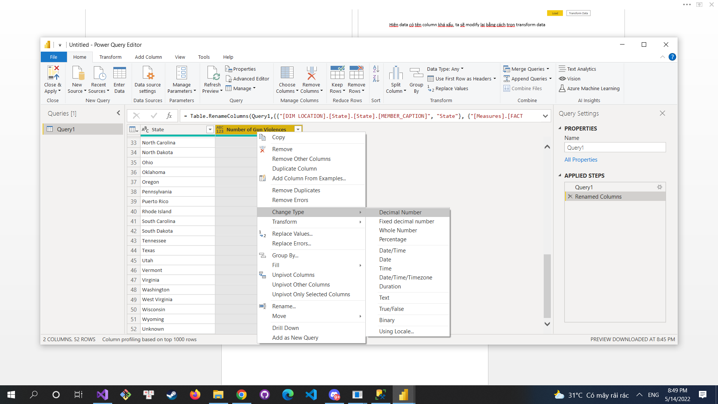

Chọn Close & Apply để hoàn tất đổ dữ liệu từ DMX query

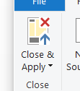

Dữ liệu đã được đổ hoàn tất, ta có thể kiểm tra bên panel fields

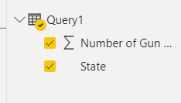

Do data ta là state của nước Mỹ, ta có thể tận dụng Filled Map của PowerBI (tận dụng tốt với nước Mỹ)



Kéo thả các thành phần trong fields vô chỗ phù hợp

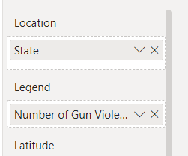

Ta sẽ được bản đồ nhiệt phía dưới với các kí tự đánh số với mức độ màu khác nhau

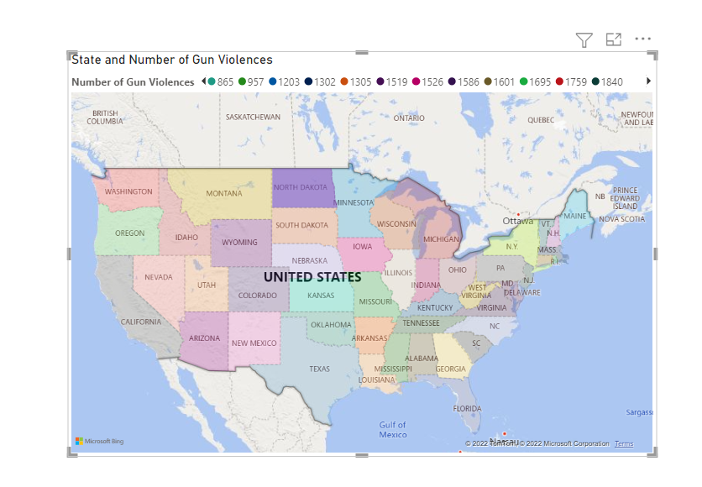

Stacked Column Chart

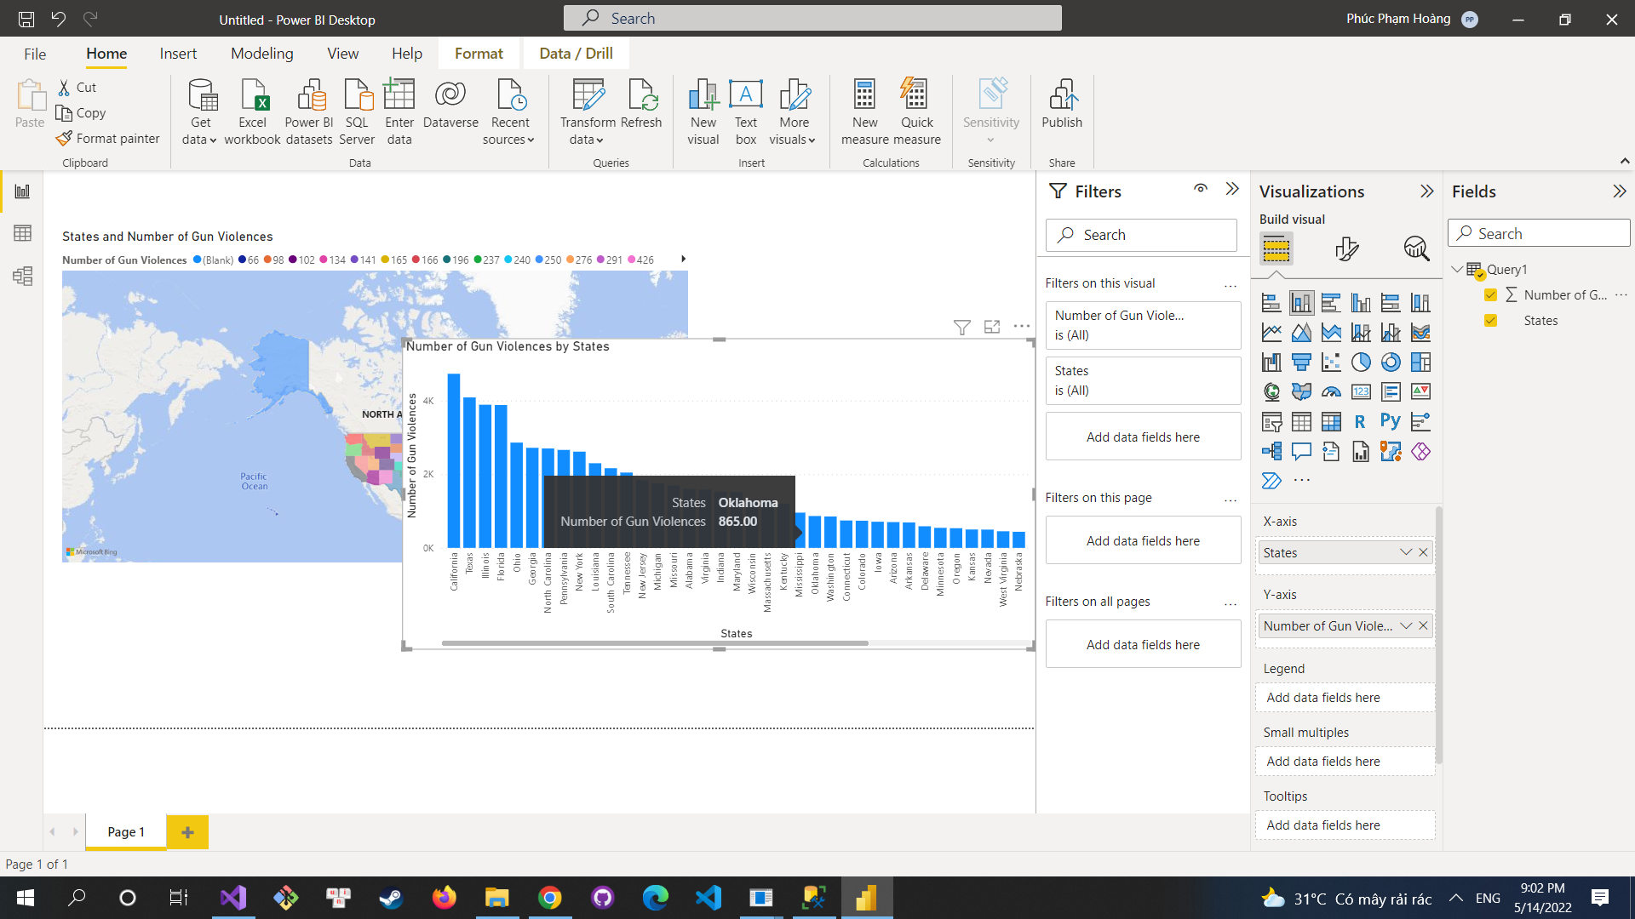

Ta còn có thể chuột phải, chọn summarize và sẽ được generate sẵn một ô text có thể chỉnh sửa về nội dung của chart đó

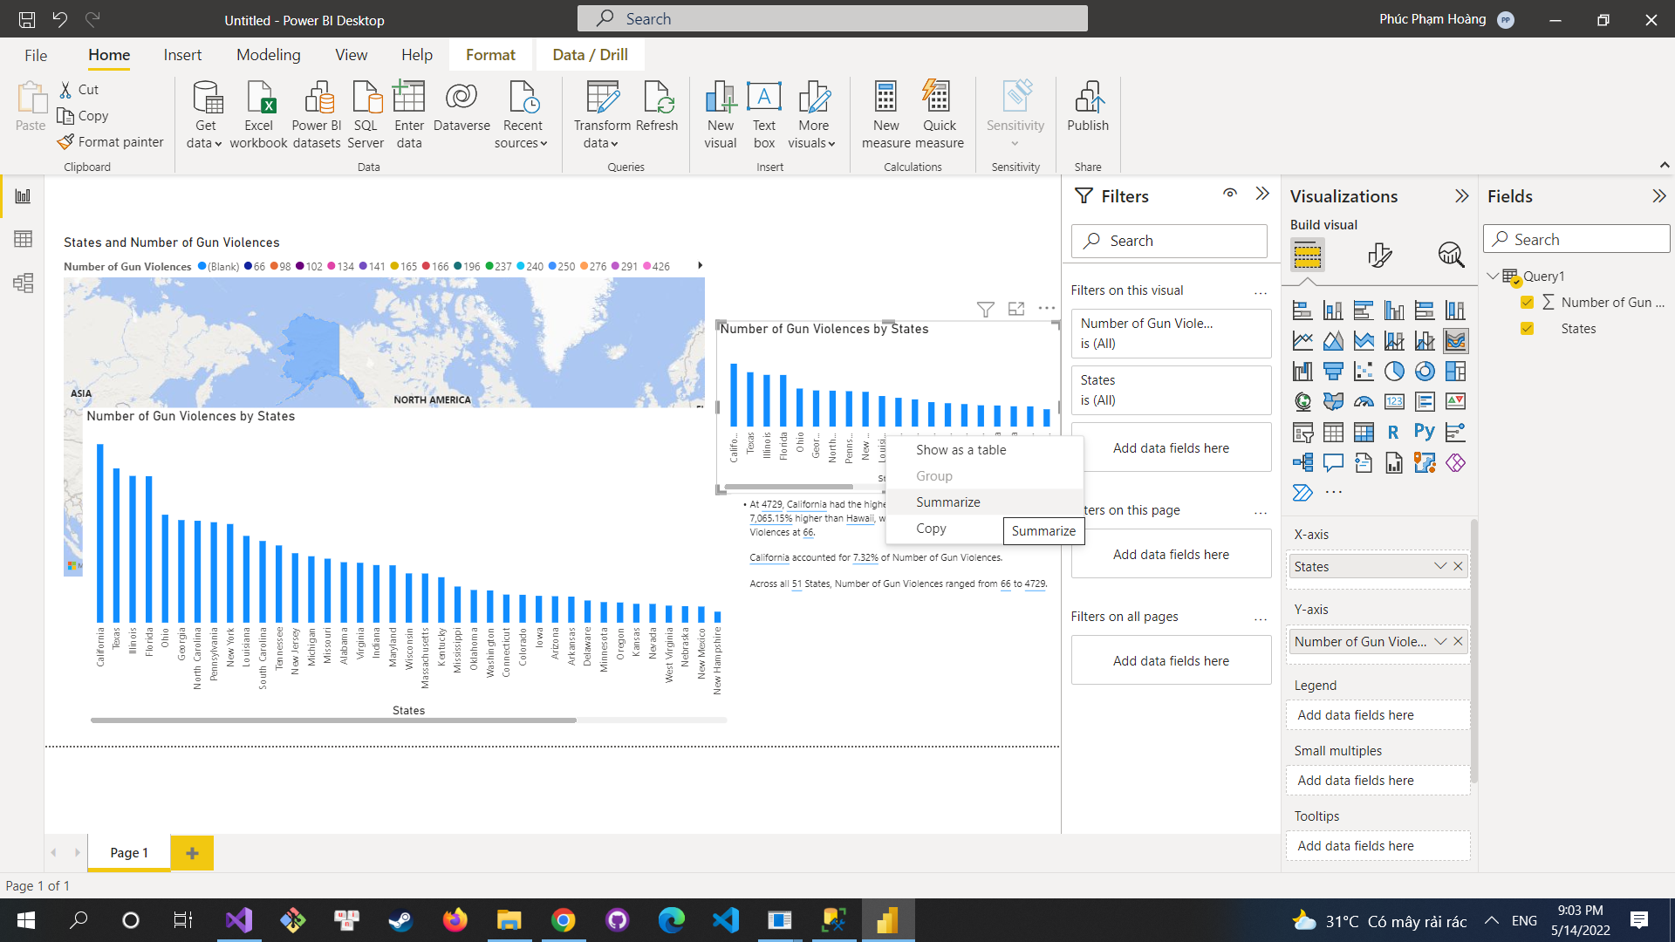

1. Pie Chart

Câu query: Câu 10 Thống kê số vụ xả súng theo quan hệ của nạn nhân và hung thủ

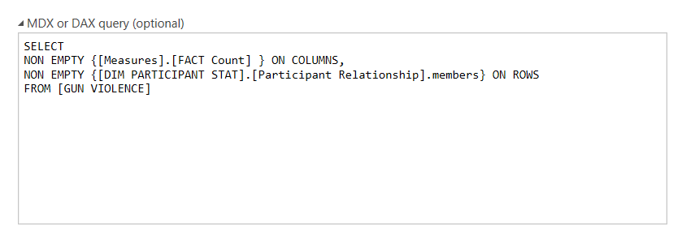

Transform data

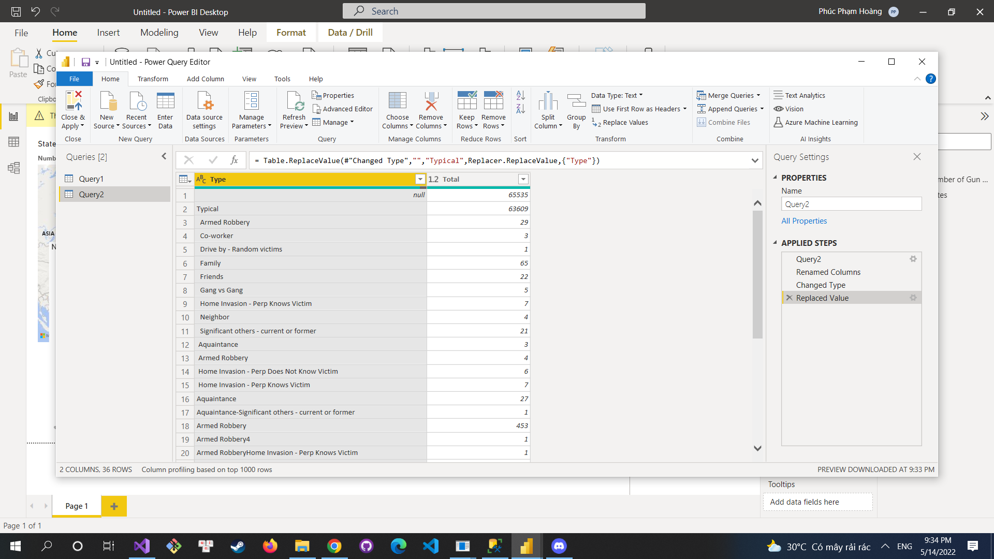

result

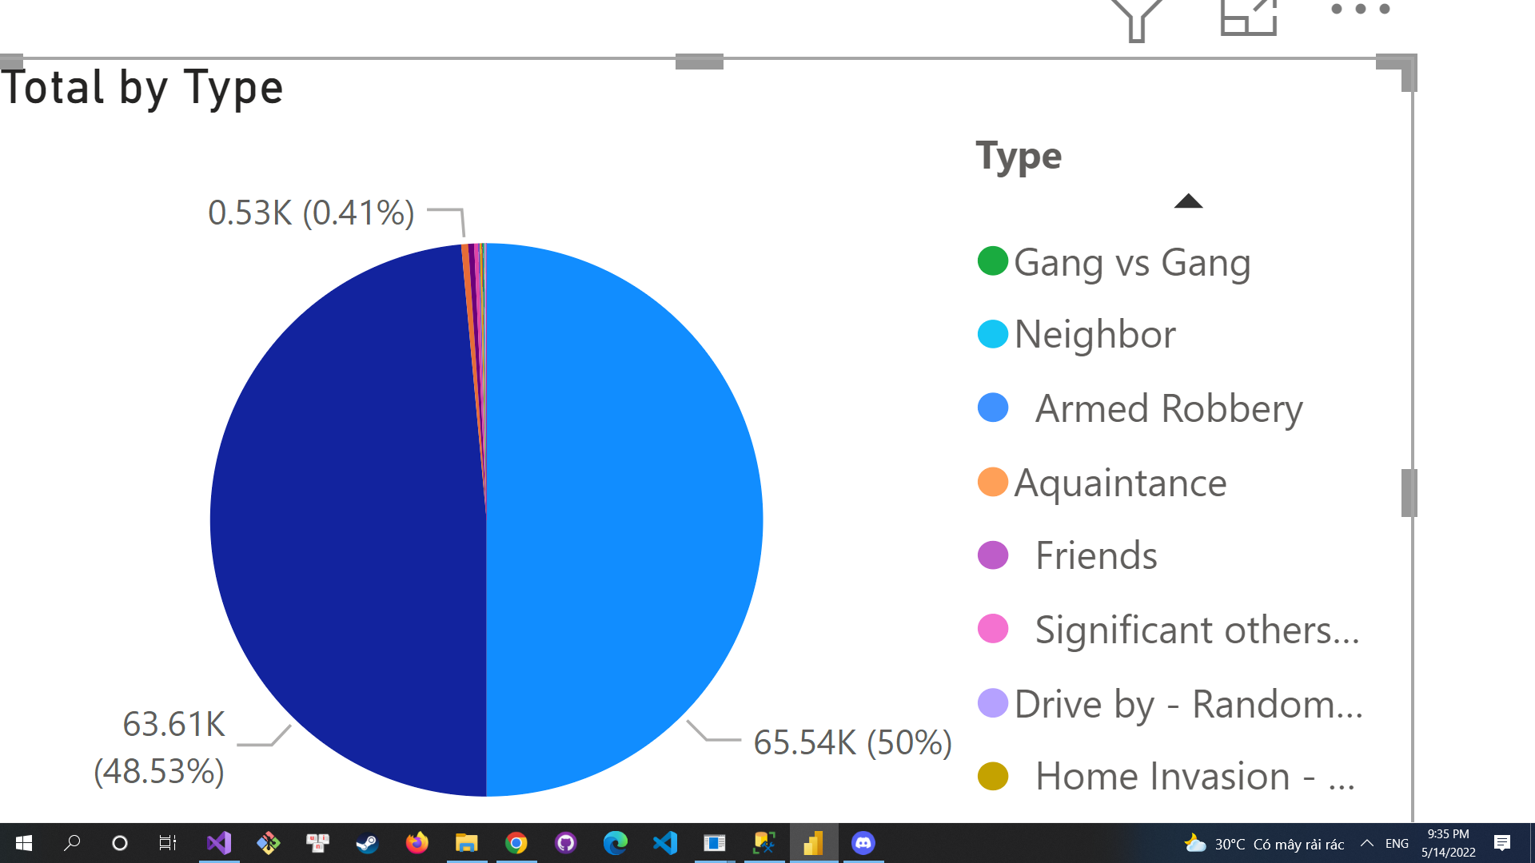

1. Grouping and Total 1

Query: với mỗi tiểu bang, đưa ra 3 thành phố có số vụ xả súng nhiều nhất

Import data

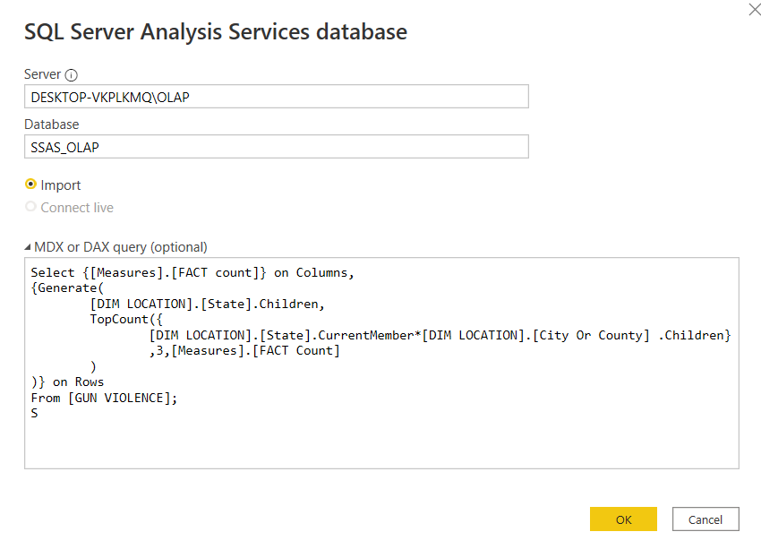

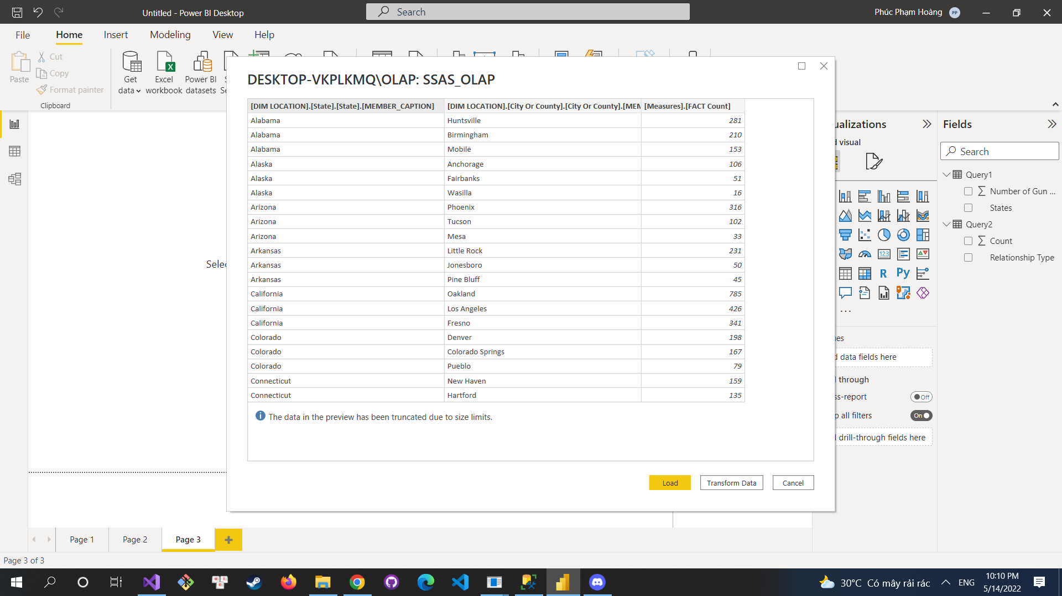

Transform Data – Chọn group by

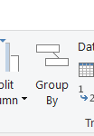

Chọn group by theo state

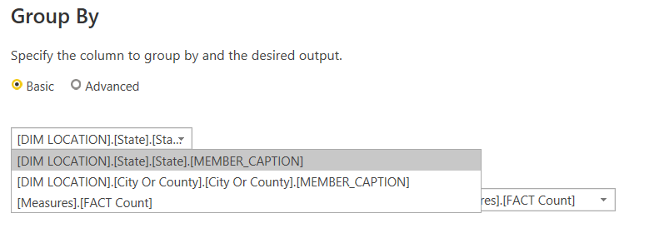

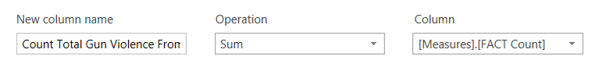

Lúc này sẽ sum (Total) lại tất cả fact count tương ứng của từng thành phố thuộc state đó và lưu vào cột mới có tên là Count Total Gun Violence From Each City Of States

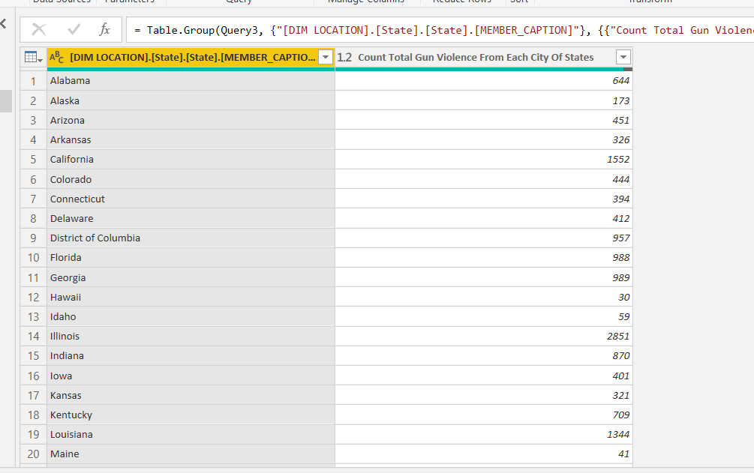

Close & Apply ta sẽ có các mục trong Fields:

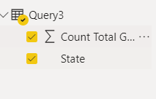

Chọn Matrix

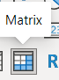

Xếp các field vào Rows và Values tương ứng

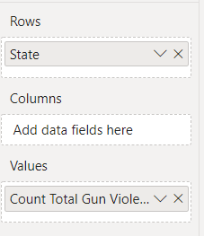

Ta sẽ được bảng có cả dòng Total(GrandTotal)

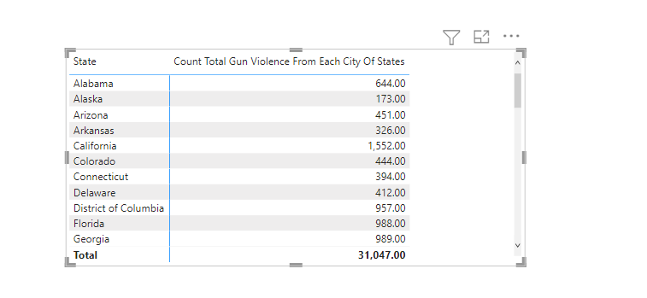

Ta cũng có thể rename cả label của Total bằng cách vô chỉnh phần sau

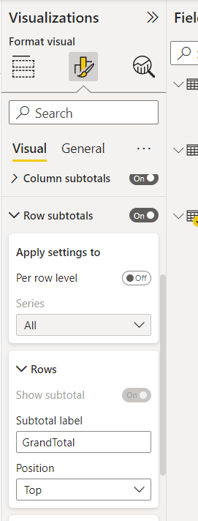

1. Grouping and Total 2

Query: Số vụ xả súng xảy ra ở từng bang mỗi năm

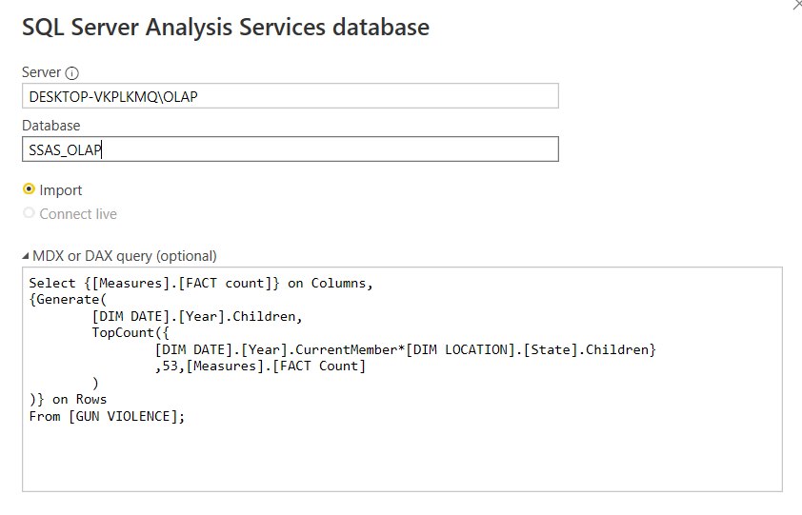

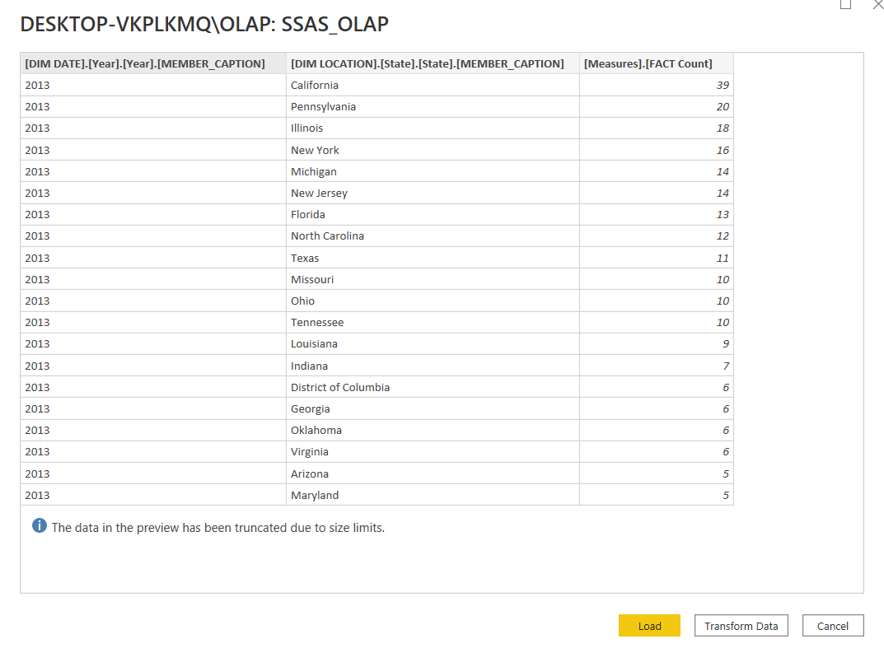

Data này ta chỉ cần tiến hành transform count sang decimal grouping Matrix visualization sẽ giúp ta

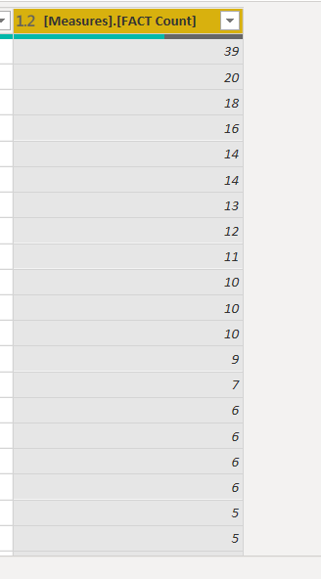

Data ta có dạng

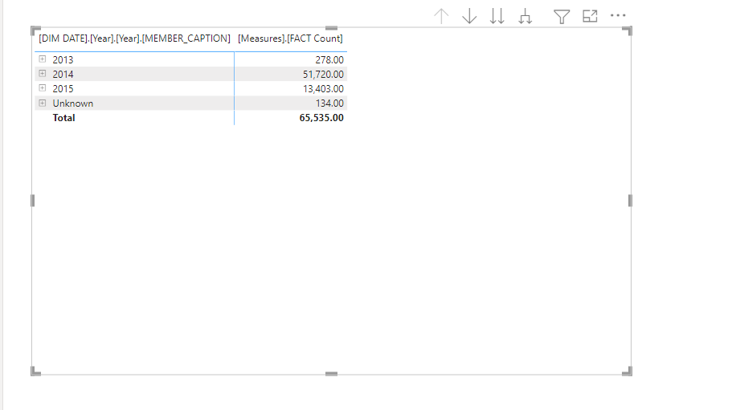

Nhiệm vụ ta là bỏ vào đúng Rows, Values và tích Stepped Layout = Off

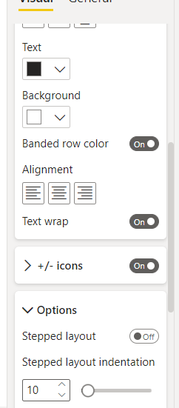

Click vào dấu + nhỏ kế năm ta sẽ được data group theo đúng ý

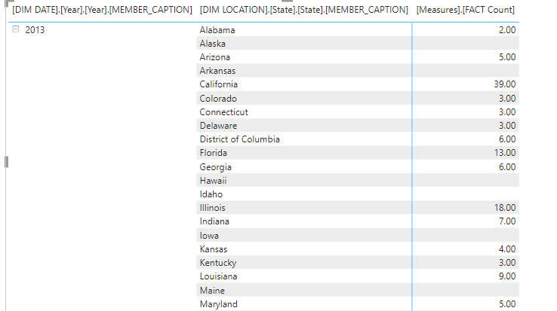

Total cũng đã được tính



1. Publish Report lên PowerBI Services

Chọn publish

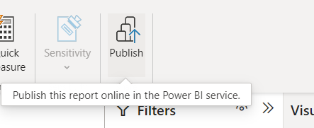

Chọn destination, ở đây chọn My workspace  
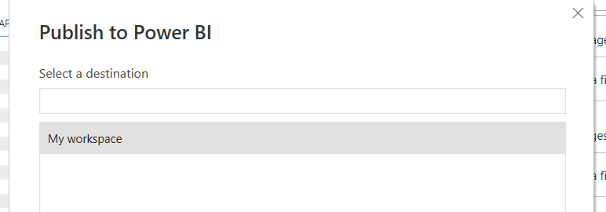

Đợi 1 chút để PowerBI publish

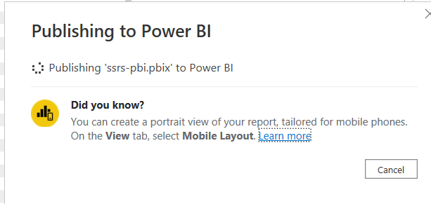

Sau đó ta click vào open… để mở report của chúng ta trên service PowerBI

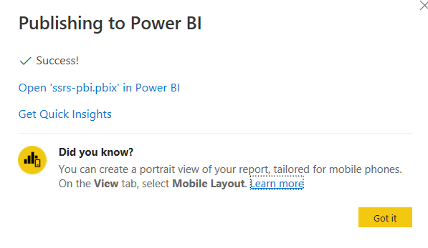

Ta nhận thấy các report của ta, cùng dataset dữ liệu đã được publish, và có thể chia sẻ liên kết rất dễ dàng sau này có thay đổi gì cũng chỉ cần bấm publish sẽ tự động hoá hết các quy trình trên

